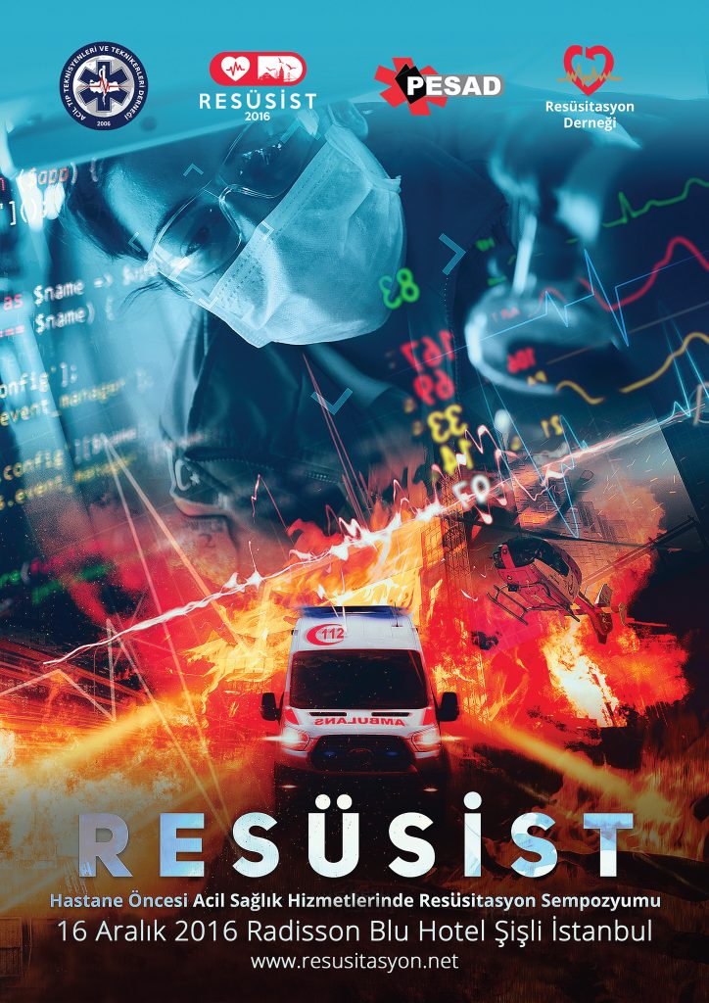

Değerli Meslektaşlarımız;
Dünyadaki tüm Resüsitasyon Kuruluşlarının temsilcilerinin yaptığı bilimsel çalışmalar sonucunda ILCOR tarafından her beş yılda bir resüsitasyon kılavuzu güncellenerek yayımlanmaktadır. 2010 yılından sonraki 5 yıllık süreçte yapılan bilimsel çalışmalar sonucunda güncellenen resüsitasyon kılavuzu ERC (European Resuscitation Council) tarafından 29-31 Ekim 2015 tarihlerinde Çek Cumhuriyeti’nin başkenti Prag’ta yapılan “The Guıdelınes Congress Resuscıtatıon 2015” ile duyuruldu.
Güncellenen resüsitasyon kılavuzları bütün dünyada olduğu gibi, ülkemiz acil sağlık sistemi açısından önemli olmakla birlikte meslektaşlarımızı da yakından ilgilendirmektedir. Alanında uzman konuşmacıların katılımıyla; ATT DER, PESAD ve Resüsitasyon Derneği işbirliği ile düzenlenecek olan “RESÜSİST- Hastane Öncesi Acil Sağlık Hizmetlerinde Resüsitasyon Sempozyumu” ile acil sağlık hizmetlerinde standart bilgi, uygulama ve yaklaşımların oluşmasına katkıda bulunmayı hedeflemekteyiz.
Zengin bir bilimsel içeriğe sahip olan bu sempozyumun, ATT ve Paramedikler başta olmak üzere acil sağlık hizmetlerinde görev alan sağlık çalışanlarını bir araya getireceğini; katılımcıların bilgilerini güncelleyerek ve yükselterek, kurtarılmayı bekleyen hayatlar adına önemli bir kazanım olacağını düşünüyoruz.
Mustafa Kemal Atatürk’ün ‘’İstanbul, bizim tarihimizin ve uygarlığımızın bir özetidir.’’ dediği; doğası, tarihi mirası ve kültürel zenginlikleri ile eşsiz bir öneme sahip, kıtaları birleştiren sevgi ve barış şehrinde buluşmak dileği ile.
Yaşar GÖKBAYRAK
ATT DER Genel Başkanı
Yrd. Doç. Dr. Semra ÇELİKLİ
PESAD Başkanı
Prof. Dr. Agah ÇERTUĞ
Resüsitasyon Derneği Başkanı

Kayıt
Türkiye’nin en etkili resüsitasyon sempozyumu için yerinizi ayırtın.
Bu yıl düzenlenecek olan hastane öncesi acil sağlık hizmetlerinde resüsitasyon sempozyumu RESÜSİST 2016, 16 Aralık 2016 tarihinde Radisson Blu Hotel Şişli İstanbul‘da gerçekleşiyor.
Siz de yüzlerce yerli ve yabancı sektör profesyonelinin Türkiye ve dünyadaki acil sağlık ekosisteminin nabzını tutacağı bu günde, yerinizi ayırtabilirsiniz.
Herhangi bir soru ve görüşünüz için bize kayit@resusitasyon.net mail adresimizden ve 0 555 551 87 05 telefon numarasından ulaşabilirsiniz.
Kimler katılabilir?
Kamu ve özel sağlık kuruluşlarında çalışan/çalışacak olan hemşire, sağlık memuru, ebe, paramedik, acil tıp teknisyeni, hekim gibi tüm sağlık ekibi üyeleri ve Hemşirelik Yüksekokulu, Sağlık Yüksekokulu, Tıp Fakültesi gibi sağlıkla ilgili okullarda okuyan öğrenciler katılabilir.
Sempozyum ücretleri nedir?
Dernek Üyesi ve Öğrenciler: 75 TL
Diğer Katılımcılar: 100 TL
Etkinlik alanının imkanları neler?
Etkinlik alanımızda ücretsiz ve zengin menüsü ile göz dolduran 2 coffee break servisimiz olacaktır.
Son kayıt tarihi ne zaman?
Son kayıt tarihi 6 Aralık 2016 Saat 17:30’dur. Bu tarihten sonra kayıt alınmayacaktır.
RESÜSİST 2016 sonunda katılım belgesi verilecek mi?
Etkinlik tamamlandığında tüm katılımcılara katılım belgesi verilecektir.
Fiyatlara konaklama hizmeti dahil mi?
Hayır, konaklama ihtiyacı olan katılımcıların kendi seçeneklerini kendilerinin değerlendirmelerinin daha uygun olacağı düşüncesiyle etkinlik için konaklama seçenekleri oluşturmadık.
Kayıt ücretini nereye yatıracağım?
Banka: Türkiye İş Bankası A.Ş.
Şube: İzmir Kordon Şubesi
Şube Kodu: 3420
Hesap Adı: Acil Tıp Teknisyenleri Derneği
Hesap Numarası: 1270920
IBAN:TR04 0006 4000 0013 4201 2709 20
Sempozyum katılım ücretini yatırdıktan sonra kayit@resusitasyon.net mail adresimizden veya 0 555 551 87 05 telefon numarasından bize ulaşarak kaydınızı tamamlayabilirsiniz.

